聚焦职教活动周 | 匠心筑梦 点亮技能之光!
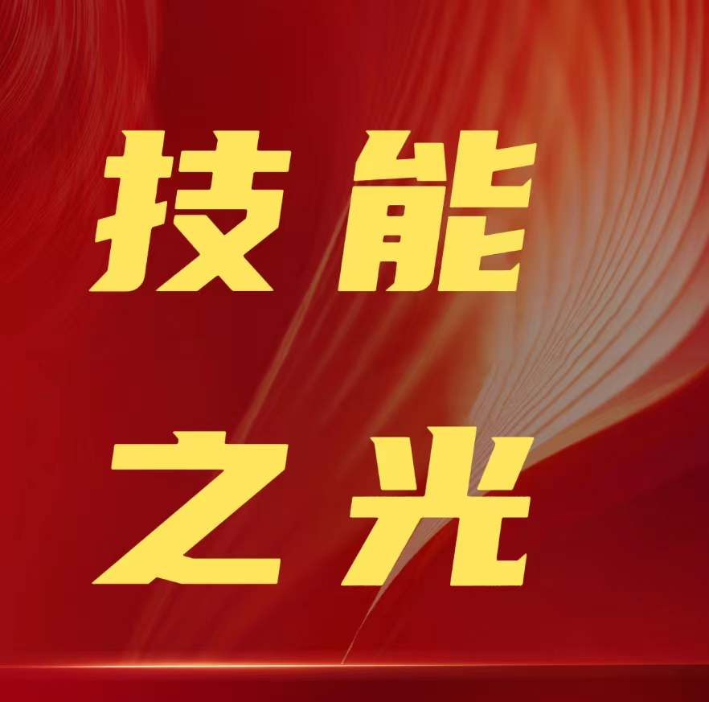
千锤百炼，练就一流技能
匠心筑梦，点亮技能之光

为激发学生学习专业技能的热情，增强学生学好专业技能的信心，促进学生之间的技能交流，使各专业有一个展示的平台和全面发展的空间。5月13日上午，淮安市华丰职业技术学校举办以“匠心筑梦，点亮技能之光”为主题的技能大赛，140多名学生参与各项技能奖项的角逐，部分师生员工走进技能大赛现场观摩，让我们通过赛场图片和视频，了解大赛、走进大赛。
该校开展的大赛项目有美术绘画、舞蹈、消防演练、心肺复苏、静脉输液、电梯维保、高铁礼仪、安检礼仪、音乐、刺杀操等。
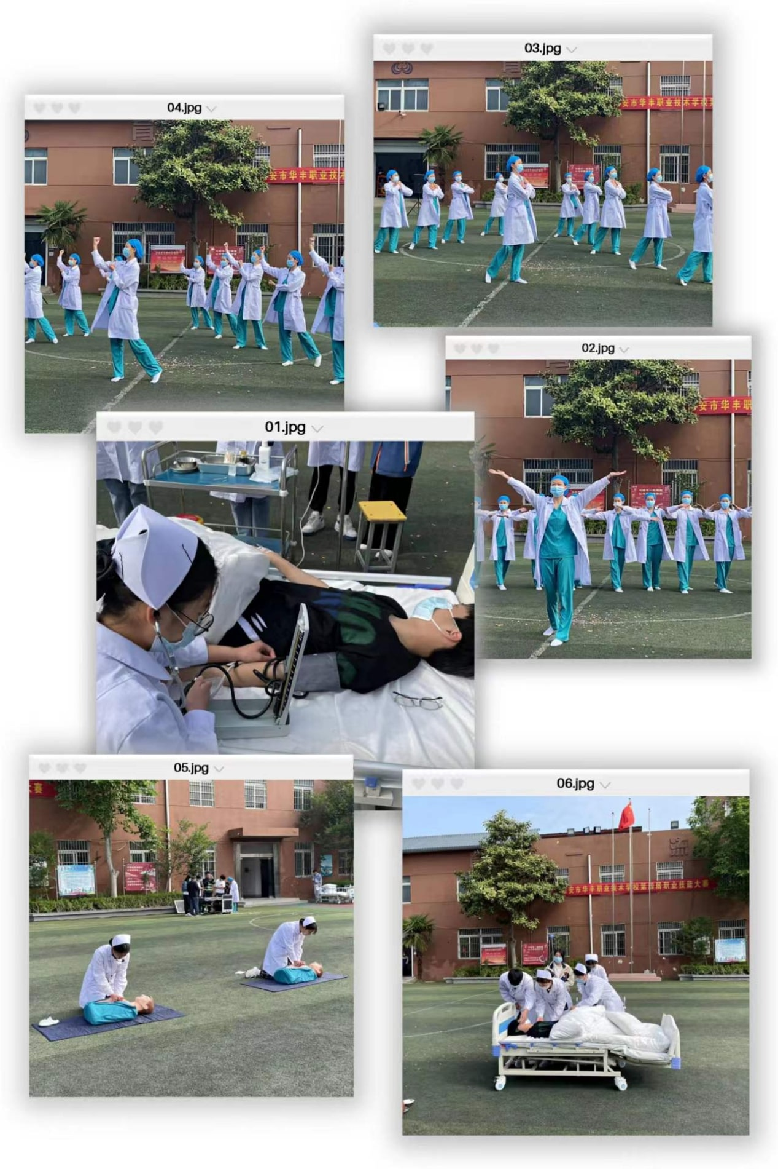
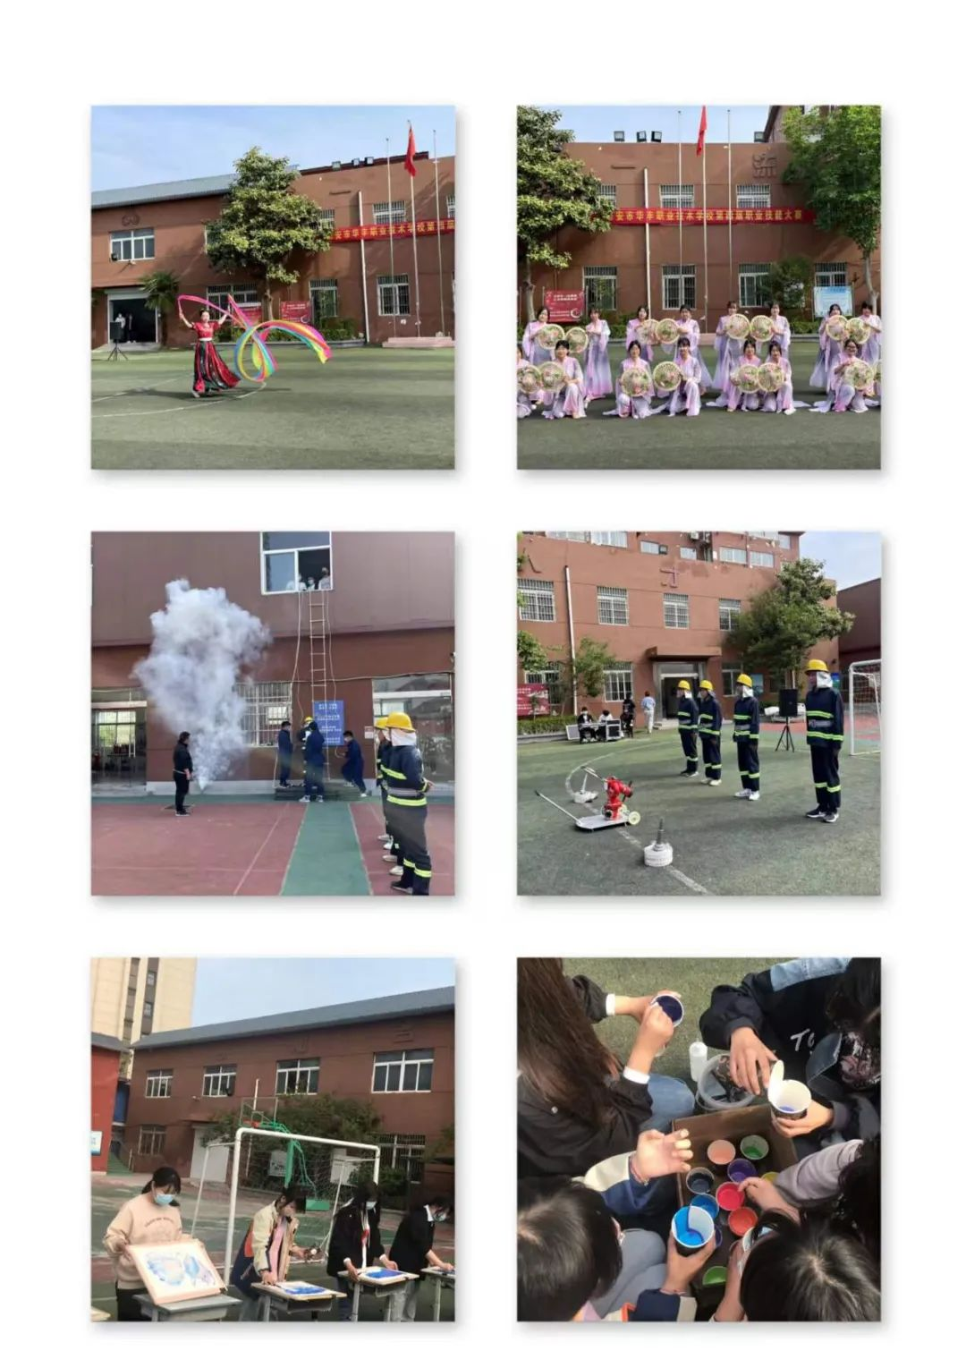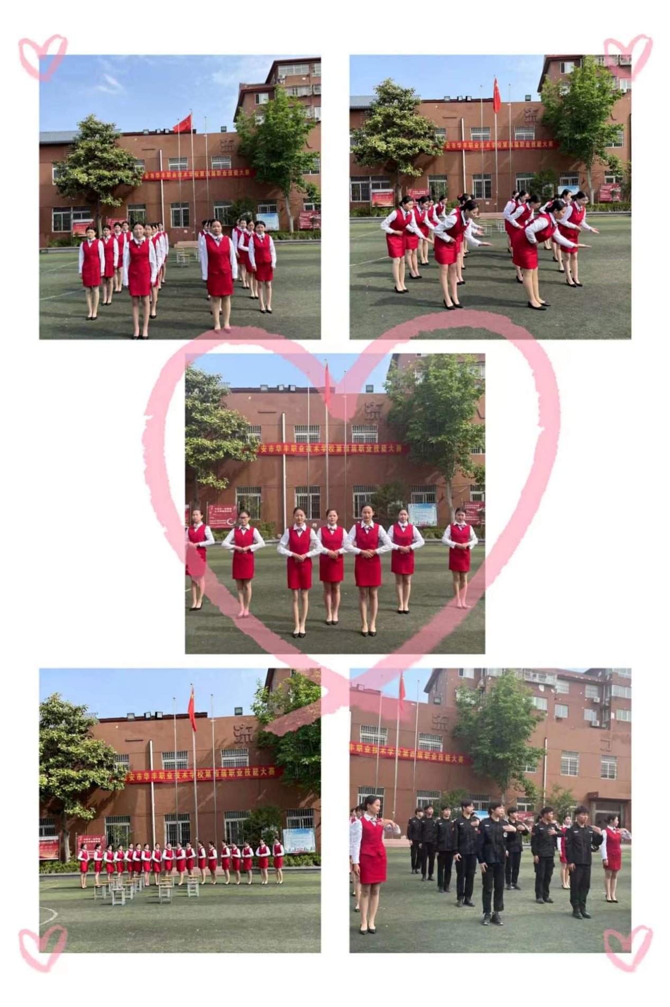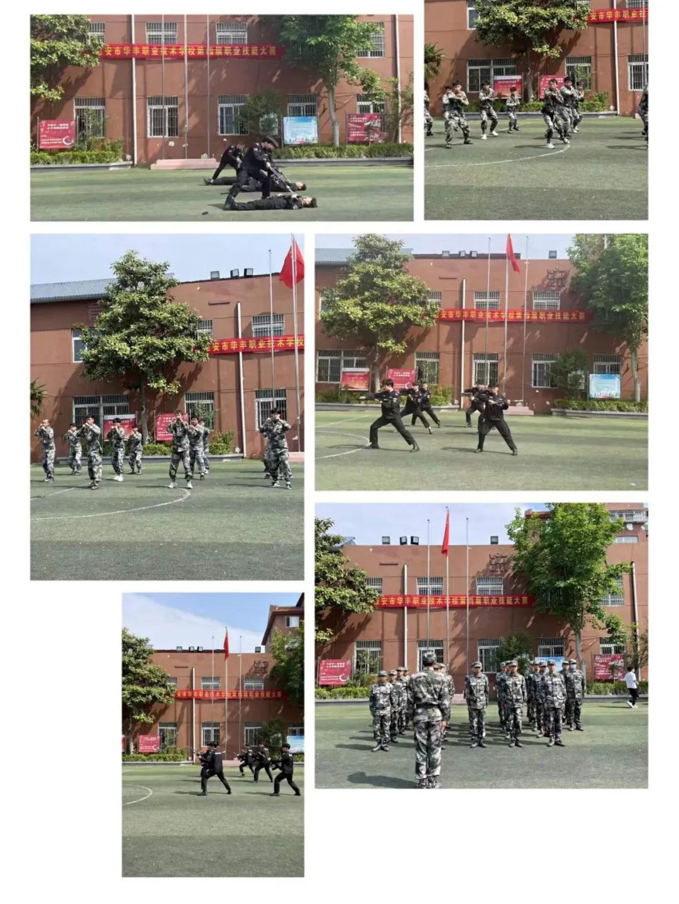
大赛现场，许多同学说道:“参与技能大赛活动，看到了不同专业同学的风采，感受到每个专业独有的特色，选择华丰，走向成功!”本次大赛，既是教师专业课程展示的平台，更是学生学习交流的平台，将有利于提高教师的教育教学水平和学生的专业成长。学生通过精湛技艺，展示各专业的优势和特色，彰显华丰职业教育的办学成果。据悉，该校在职教活动周期间举办了一系列主题活动，充分展示学校的办学成果、展现师生风貌，营造全社会关心支持职业教育、尊重技能人才的良好氛围，以实际行动迎接党的二十大胜利召开。

